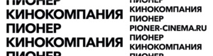

2 ноября кинокомпания «Пионер» выпустит в прокат фильм
«Край надломленной луны» Светланы Самошиной по сценарию Наталии Мещаниновой

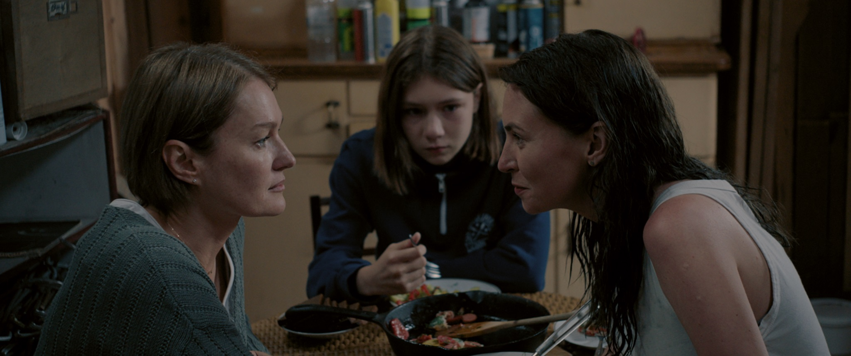

Кинокомпания «Пионер» анонсировала выход фильма «Край надломленной луны» в прокат в России. Картина-полнометражный дебют режиссера Светланы Самошиной по сценарию Наталии Мещаниновой («Аритмия», «Снегирь», «Один маленький ночной секрет») выйдет на экраны 2 ноября.

«Край надломленной Луны» — тонкая психологическая драма, полнометражный дебют режиссера Светланы Самошиной, получивший «Серебряного святого Георгия» в конкурсе «Русские премьеры» 45-го Московского международного кинофестиваля (ММКФ).

СЮЖЕТ
В центре сюжета — семья, в которой одинокая мать (Виктория Толстоганова) пытается воспитывать младшую дочь-подростка (Маша Лобанова), практически потеряв контакт со старшей (Анна Шепелева). По сюжету, четырнадцатилетняя Соня неожиданно узнает, что мама много лет врала о смерти отца, а ему запретила общаться с дочерьми — и сбегает из дома. Старшая сестра Сони отправляется на поиски и находит ее на старой даче: там три женщины вынуждены наконец-то проговорить все проблемы, обиды и страхи, которые замалчивались годами.

«Принято считать, что связь между матерью и ребенком неразрывна, а любовь - безусловна. Но это не всегда так. Именно поэтому часто мы не задумываемся о том, что отношения между детьми и родителями могут быть не только самыми крепкими, но и самыми хрупкими. Обязаны ли дети любить своих родителей? Обязаны ли родители любить своих детей? Требуют ли эти отношения работы над ними, или эта любовь абсолютна и непреходяща? Можно ли построить счастливую семью на лжи? Бывает ли ложь во благо? Всегда ли существует выбор и ответственность за него? Фильм «Край надломленной Луны» поднимает эти вопросы в отношениях детей и родителей. Для меня это очень личное кино, которое помогло мне найти ответ на большинство из этих трудных вопросов. Я надеюсь, что оно не оставит равнодушным и зрителей», – комментирует Светлана Самошина.

Сценарий «Края надломленной Луны» написала Наталия Мещанинова — соавтор фильмов «Аритмия» и «Снегирь» и режиссер картины «Один маленький ночной секрет».

О РЕЖИССЕРЕ
«Край надломленной луны» – дебютный полнометражный фильм режиссера Светланы Самошиной. Самошина окончила филологический факультет СПбГУ по специальности «американская литература», курс режиссуры Нью-Йоркской Академии киноискусства (2011), МШНК (2015, лаборатория режиссуры Бакура Бакурадзе и Николая Хомерики). С дипломной лентой «Как жизнь без любви» (2015) участвовала в конкурсной программе «Кинотавр. Короткий метр», завоевала приз МКФ в Калькутте и др. Ее следующая игровая лента «Знак» (2017) также была отмечена призами российских и зарубежных смотров. Короткий метр «Хейт» (2021), снятый для платформы KION, участвовал в конкурсной программе «Кинотавр. Короткий метр».

Фильмография:
2023 – «Край надломленной луны»
2023 – к/м «Лифт»
2021 – к/м «Хейт»
2017 – к/м «Знак»
2015 – к/м «Как жизнь без любви»

ИНТЕРЕСНЫЕ ФАКТЫ
Съемки картины проходили в Ленинградской области. Дачный дом, в котором живут героини – специально построенная декорация, которую после съемок команду обязали вернуть в изначальный вид.

Саундтрек для фильма написала московская группа Elektromonteur. 25 октября в московском баре Powerhouse состоится презентация сингла-саундтрека.

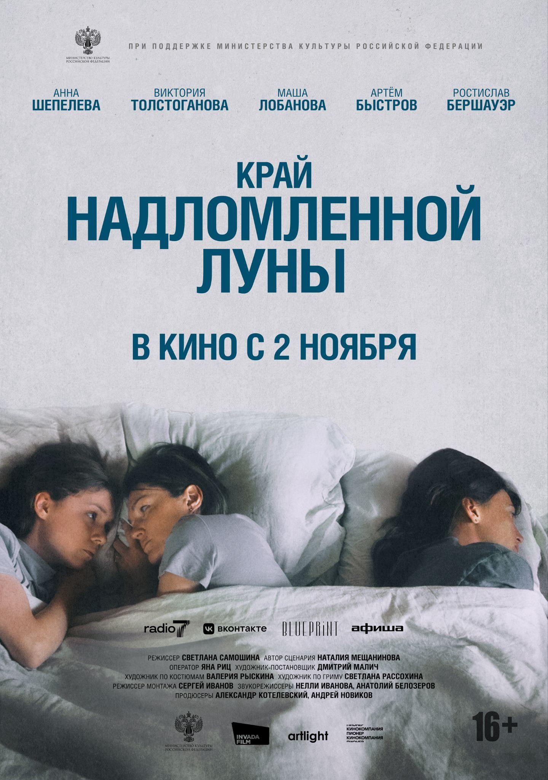

«КРАЙ НАДЛОМЛЕННОЙ ЛУНЫ»
Год производства: 2022
Страна: Россия
Жанр: драма
Режиссер: Светлана Самошина
Сценарий: Наталия Мещанинова
Продюсеры: Александр Котелевский, Андрей Новиков
Оператор: Яна Риц
Художники: Лера Рыскина, Дмитрий Малич
Монтаж: Сергей Иванов

Дополнительная информация:
Мария Денисова,
PR-директор, кинокомпания «Пионер»
8 (916) 934-53-67
denisova@pioner-distribution.ru

